多功能读板机 BERTHOLD LB940操作流程
- 打开电脑，打开仪器，指示灯亮3min以后仪器稳定，打开软件
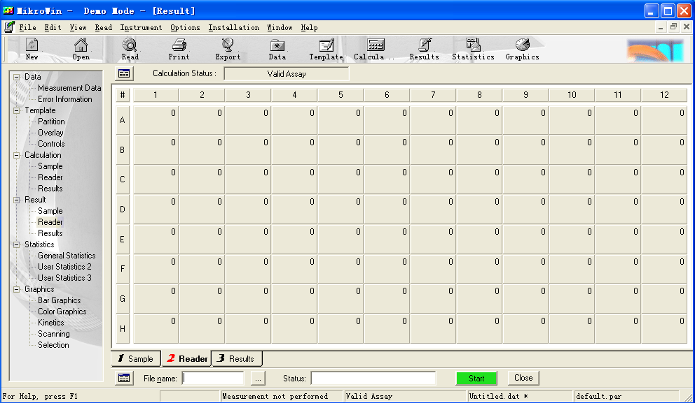
图1
- 点击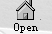，可见对话框如下：打开*.par的文件
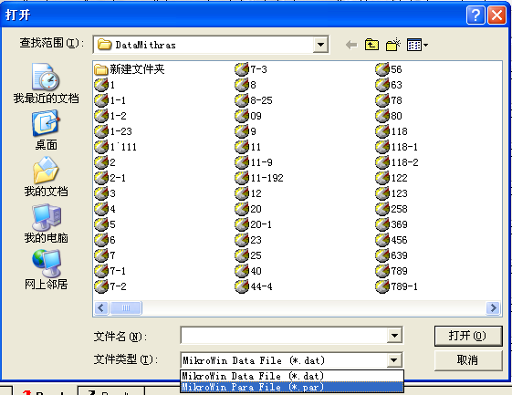
图2
打开*.par的文件，窗口如下：
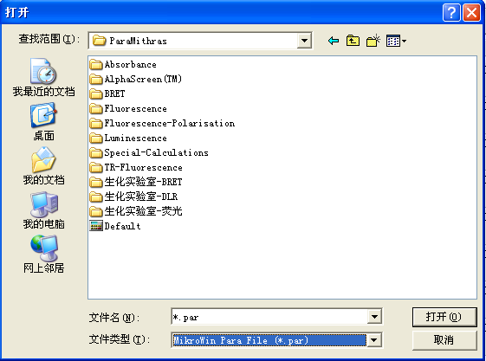
图3
根据自己的实验类型，选择合适的文件。测Bret, 选择生化实验室-BRET；测报告基因，选择生化实验室-DLR；测荧光，选择生化实验室-荧光。
下面以检测双报告基因为例：
- 在如图3的界面上选择“生化实验室-DLR”。
如果需要使用管道自动进样：
a: 将仪器后方的3号，4号管子插入新换的双蒸水中。
b: 冲洗管道：点击如图1的界面的Instrument—wash, 出对话框：
number of wash : 40次
injection: 选第3个，即冲洗3号管
点击next继续
重复以上步骤冲洗4号管道，准备一块空板承接4号管道的废液。
C: 吐水: 点击如图1的界面的Instrument—unload injection, 出对话框：
number of unload : 40次
injection: 同时选3、4号管道，3、4号管可同时吐水。
点击next继续
d: 底物充满管道：将仪器后方的3号，4号管子插入对应的底物中，3号对应firefly的底物，4号对应renilla的底物。（多准备0.5ml底物）
点击如图1的界面的Instrument—wash, 出对话框：
number of wash : 7次 （7次刚好使底物充满管道）
injection: 选第3个，即先充满3号管
点击next继续
重复以上步骤选择4号管道，准备一块空板承接4号管道的废液。
- 选择样品孔和测量方法
在如图1的界面上点击Options—Read—Settings, 出现如下对话框：
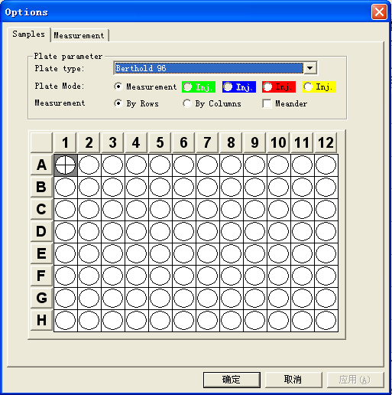
图4
在Samples中，按鼠标选中需要读值的孔位，在plate Mode 行中选择3号，4号对应在板孔位置上，可以看到孔上显示红色和黄色，即表示3号，4号都要进样。
在Measurement中可修改方法参数：
Dispense injector 3 进3号管中底物
Volume >20ul
Delay Duration 2s
Firefly counting time 0.05-6000s 可修改读板时间
Dispense injector 4 进4号管中底物
Volume >20ul
Delay Duration 2s
Renilla counting time 0.05-6000s 可修改读板时间
修改好后在Options Read页面点击OK确认。
- 在如图1的界面下方，输入文件名，从中选择文件夹，数据选择保存在D盘Date中，然后点击Start .
- 软件提示是否保存修改的文件参数，选择“否（N）”，否则模板文件被改掉。仪器自动推出96孔板架，放入96孔板，确定。仪器开始读值，点击Result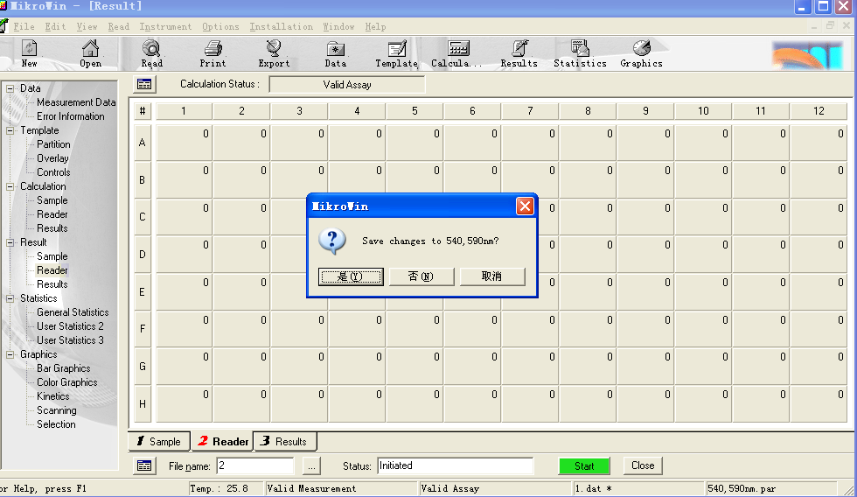
图5
- 在如图1的界面上，点击Export, 出现如下对话框：
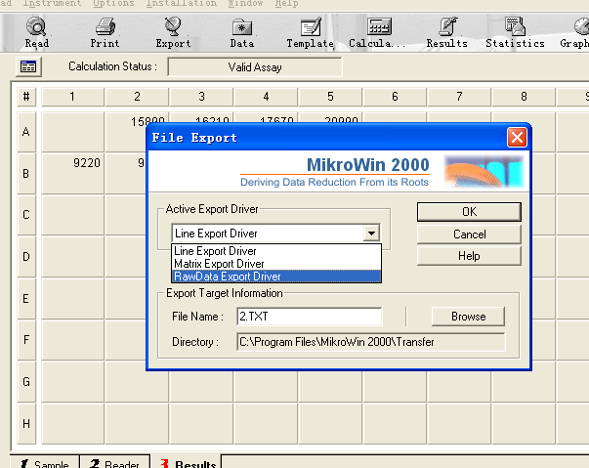
图6
选择Daw Date Export Driver, 从Browse中选择保存文件夹，一般在D盘Date中，结果文件可以Excel 表格输出。
- 吐出管道中的试剂：
点击如图1的界面的Instrument—unload injection, 出对话框：
number of unload : 7次
injection: 同时选3、4号管道，3、4号管可同时吐出试剂。
点击next继续
- 冲洗管道：重复第3步中的a,b,c
- 从如图1的界面上，点击Instrument, Load plate可放入96孔板，Unload plate可取出96孔板。
- 实验完毕，关闭仪器，关闭电脑。

